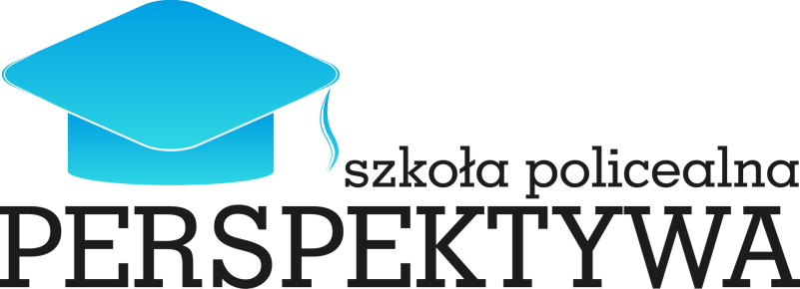

Regulamin Promocji – bony: Rossmann, H&M, Zalando, Netflix

- Ilekroć w niniejszym Regulaminie mowa jest o:

  - Szkole

……………..………………………………………………………………………………………………,

  - Słuchaczu, należy przez to rozumieć słuchacza, który podpisał umowę o kształcenie w terminie do dnia 31.07.2022 r.

- W przypadku zapisania się do Szkoły w terminie od 26.07.2022 do dnia 31.07.2022 r. słuchacz otrzyma wybrany przez siebie bon do Rossmana lub H&M lub Zalando lub Netflixa o wartości 50zł.

- Słuchacz otrzymuję bon pod warunkiem podjęcia nauki w Szkole w roku szkolnym 2022/2023.

- Przez podjęcie nauki należy rozumieć posiadanie statusu słuchacza w dniu 01.10.2022 r.

- Bony zostaną wydane słuchaczowi w terminie: 02.10-30.10.2022.

- W przypadku braku odbioru bonu do 30.10.2022, bon przepada a słuchacz traci do niego prawo.

Niniejszym zobowiązuje się do stosowania niniejszego Regulaminu.

……………………………. ……………………………………….
data, miejscowość podpis

